105年度臺南市國中小環境教育宣導活動執行成果表
辦理學校 | 台南市永康區勝利國小
聯絡資料 | 聯絡人 | 李季穎 | e-mail | giin2081@yahoo.com.tw
 | 聯絡電話 | 06-3130011*824 | 地址 | 台南市永康區勝學路111號
活動名稱 | 【低碳環境知識擂台賽】
活動內容 | (一)參與對象: 本校5、6年級學生。  (二)測驗時間地點:  1.105年暑期線上擂台PK。  2.105年9月於各班電腦課時間進行線上測驗。  (三)測驗方式:  1.上傳題庫測驗(共分三級-初級、中級、高級)至線上測驗平台。  2.鼓勵學生於暑假期間於線上進行各級測驗比賽，比賽成績會每週更新於平台，歡迎學生踴躍PK。  3.開學後，依照暑期線上測驗比賽成績，發給各分級前三名獎狀及勝利兒童點數。  4.開學第3、4週，於資訊課進行全班性的線上測驗，各班選出高分學生各2名再與暑期比賽高級組前3名PK後，選出代表選手(依來文規定人數)參加全市擂台賽。  (四)獎勵辦法:  1.暑假期間線上比賽，各分級前三名可得獎狀一張及勝利兒童點數 (初級:各1點、中級:各2點、高級:各3點)。  2.各班前2名高分者可蓋榮譽卡5格。  3.本校代表參賽選手可核發獎狀1張、科技6點。
活動時間 | 105.07~105.10.15
活動對象 | 本校學生
活動人數 | 225
執行成果及效益  (簡要說明) | 1.各班利用資訊課介紹低碳環境教育概念，並介紹校內線上比賽平台，鼓勵學生於暑假期間自行上網參與PK賽。  2.利用線上測驗方式進行，省時又低碳省紙，並且更能引起學生答題動機。  3.最後選出5位選手代表本校參賽。  4.全市競賽中本校2位學生獲得競賽優勝證書。  實施心得：  【1051015 台南市低碳環境知識擂臺賽】  今年場地改在成大，報名人數也增加到五位，所以整個早上只有熱鬧可言，但這或許也是班級數少的幸福吧？！全年級的孩子都可以互相認識，考前聊天、開玩笑、互考題目、考前大猜題，讓老師在旁看得只有入迷和有趣而已！  今年領到優勝獎狀雖然只有懿宸和雯琪，但另外三個孩子也已經表現得非常不錯囉！  希望我們這群孩子國中有機會能繼續在比賽見面哦！

執行成果照片
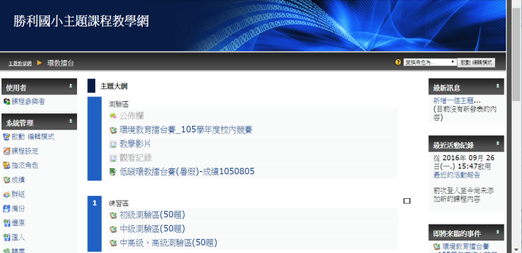 | 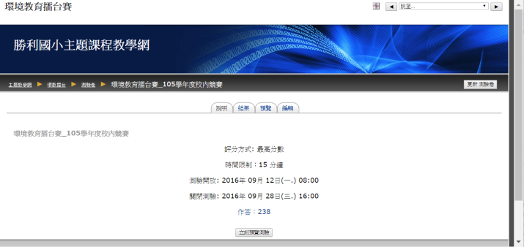
校內線上測驗平台 | 校內線上測驗平台
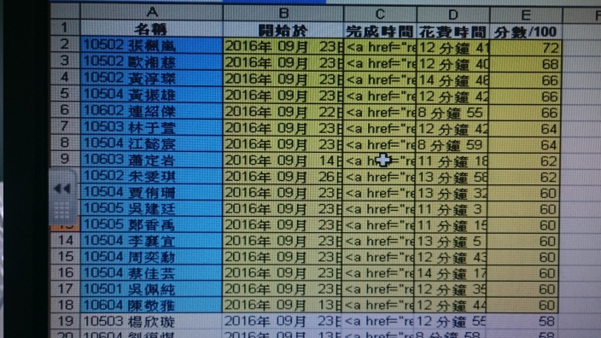 | 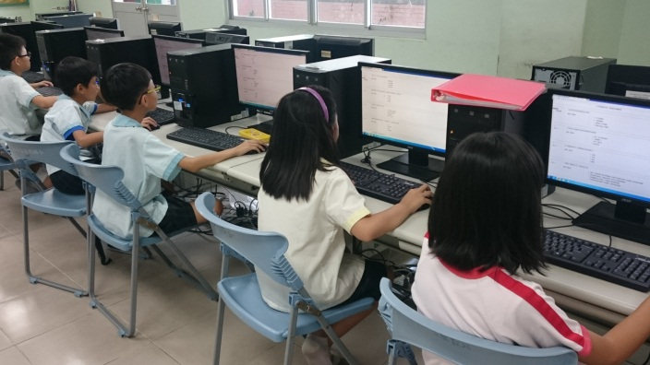
五六年級測驗後總成績排名 | 17名學生複測
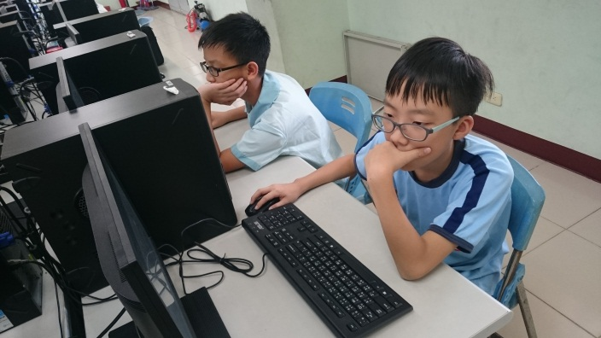 | 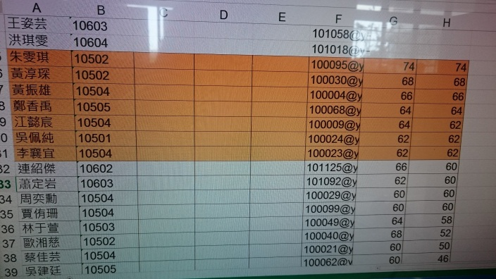
絞盡腦汁 | 複測結果PK後選出5名代表選手
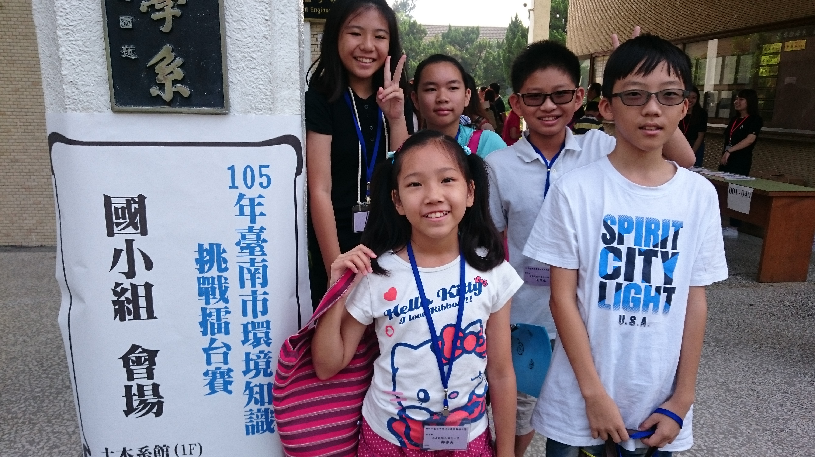 | 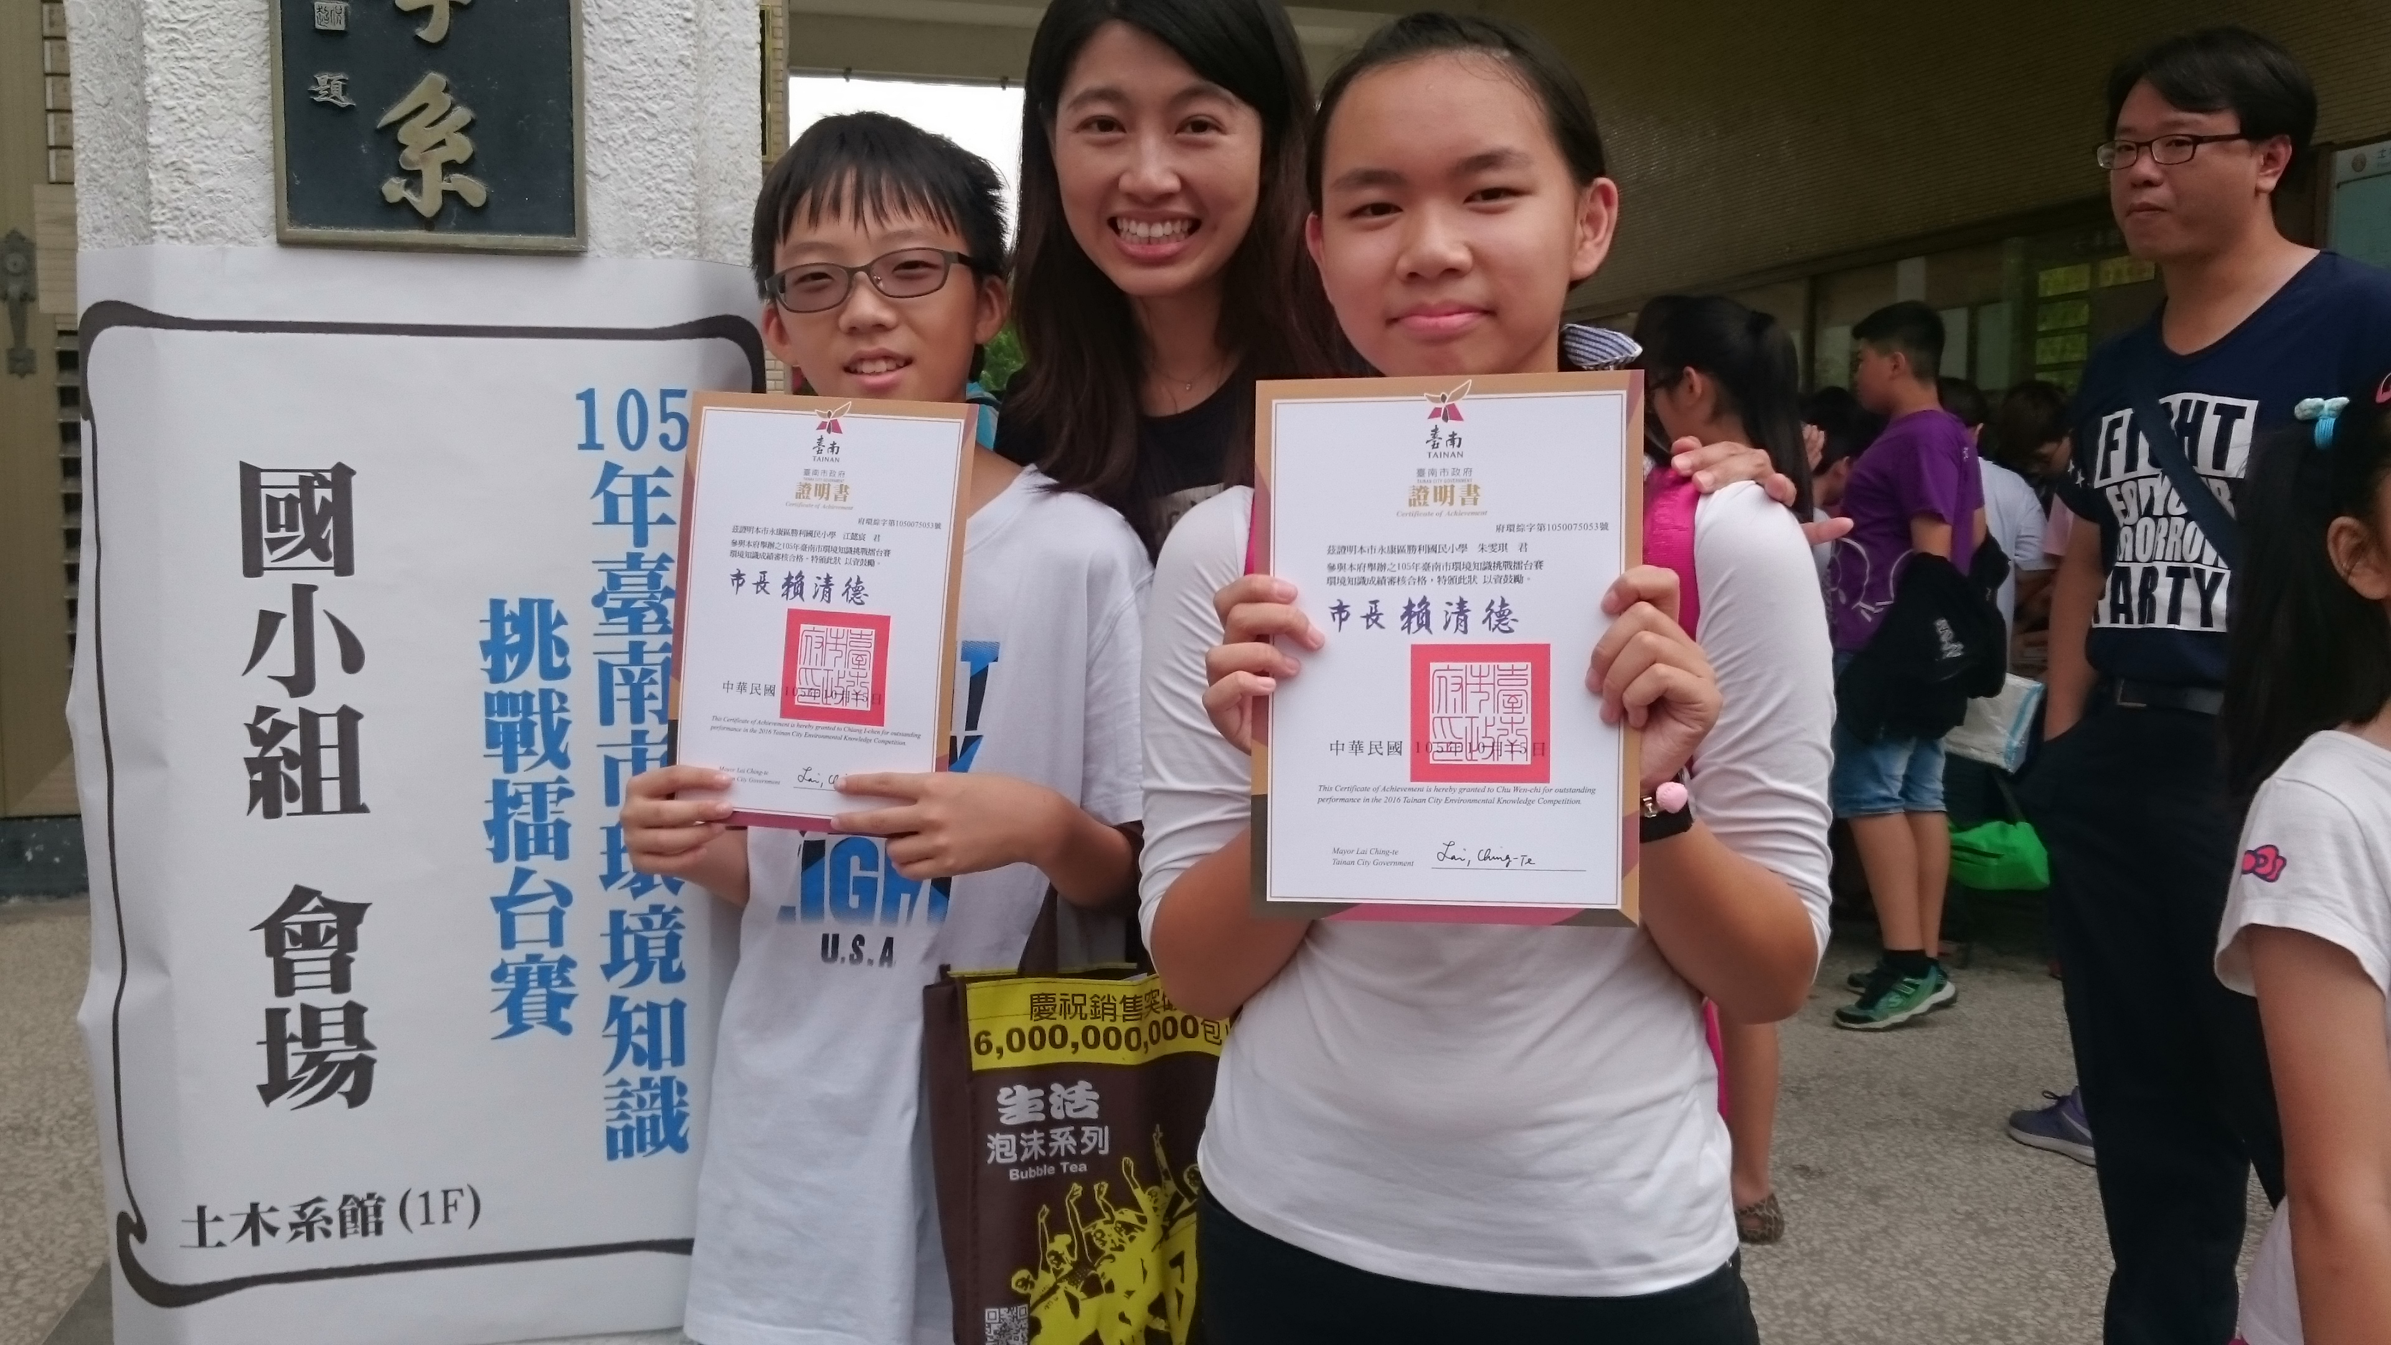
代表參賽選手 | 2位獲得優勝獎狀喔!

